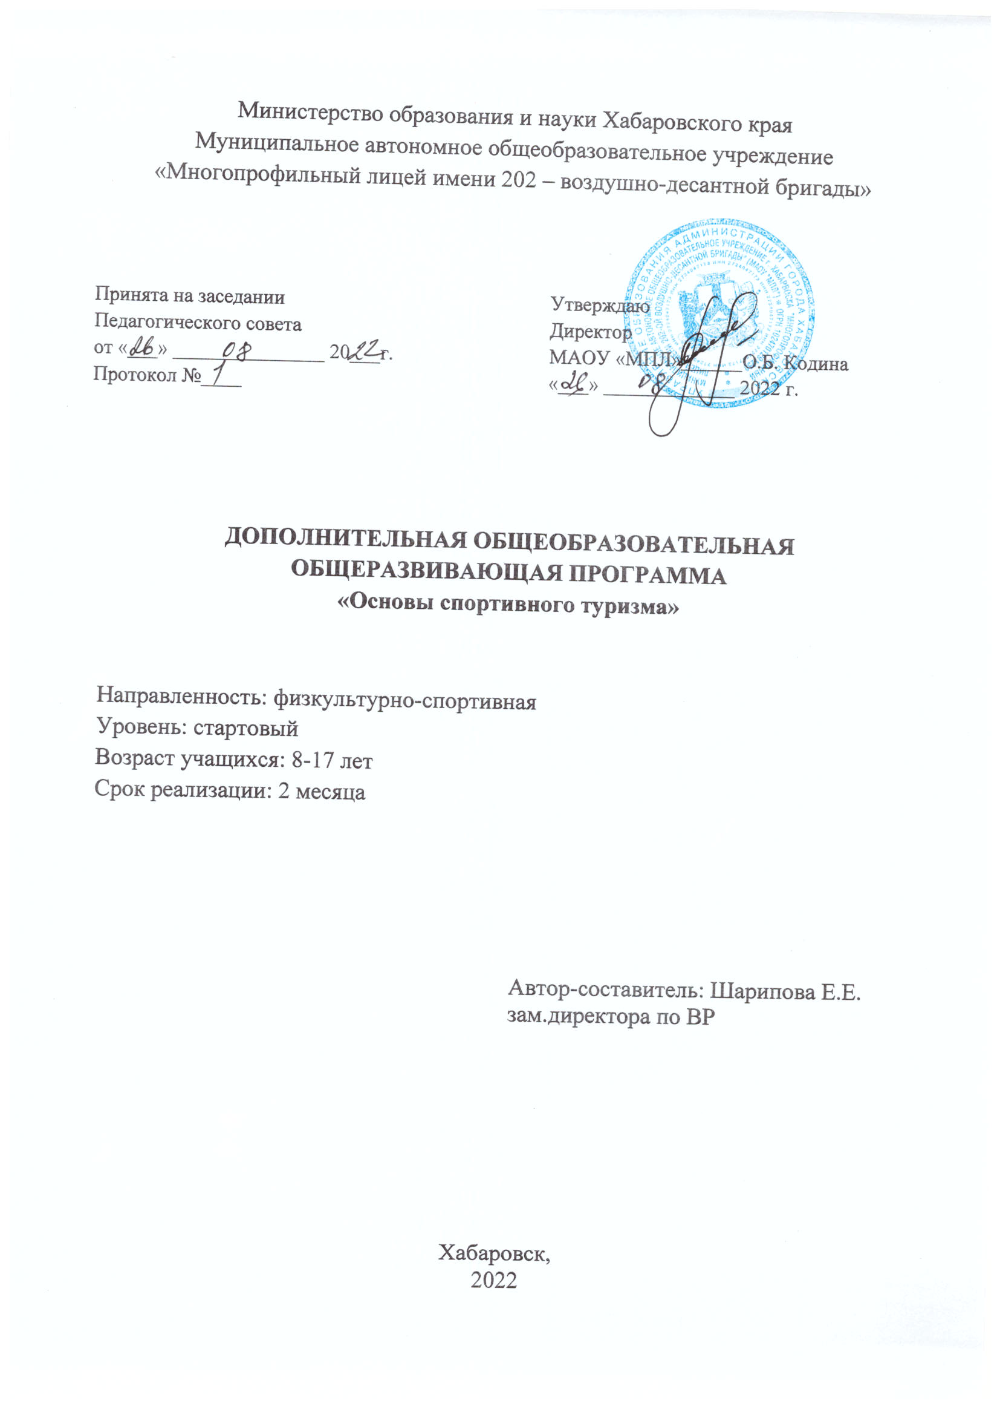
Раздел 1. Комплекс основных характеристик ДООП

Пояснительная записка
Направление программы
Краткосрочная дополнительная общеобразовательная общеразвивающая программа физкультурно-спортивной направленности «Основы спортивного туризма» (далее Программа) создаёт условия для удовлетворения познавательного интереса учащихся, социальной адаптации детей и направлена на привлечение детей к систематическим занятиям туризмом.
Содержание программы направлено на спортивное совершенствование учащихся в преодолении естественных препятствий, необходимых для участия в туристских походах.
Программа составлена в соответствии со следующими нормативными документами и локальными актами:
Программа разработана с учетом следующих нормативно-правовых документов:
- Федеральным Законом РФ от 29.12.2012 г. № 273 «Об образовании в Российской Федерации» (в редакции Федерального закона от 31.07.2020 № 304-ФЗ «О внесении изменений в Федеральный закон «Об образовании в Российской Федерации» по вопросам воспитания обучающихся») (далее – 273-ФЗ);
- Приказом Министерства образования и науки Российской Федерации от 27 июля 2022 года № 629 «Об утверждении порядка организации и осуществления образовательной деятельности по дополнительным общеобразовательным программам»;
− Концепцией развития дополнительного образования детей от 04.09.2014 г. № 1726-р;
- Письмом от 18 ноября 2015 г. № 09-3242 Министерства образования и науки Российской федерации «О направлении рекомендаций» (Методические рекомендациях по проектированию дополнительных общеразвивающих программ), письмом Минобрнауки России от 11.12.2006 г. № 06-1844 «О примерных требованиях к программам дополнительного образования детей»;
- СП 2.43648-20 «Санитарно-эпидемиологические требования к организациям воспитания и обучения, отдыха и оздоровления детей и молоджи», утвержденными постановлением Главного государственного санитарного врача Российской Федерации от 28 сентября 2020г. №28, введённые в действие с 01 января 2021г.;
- Распоряжением Министерства образования и науки Хабаровского края от 26.09.2019 г. № 1321 об утверждении методических рекомендаций «Правила персонифицированного финансирования дополнительного образования детей в городском округе
- Уставом МАОУ лицея "МПЛ".
Актуальность программы
В процессе занятия туризмом познавательная активность учащихся выходит за рамки собственной образовательной среды в сферу социальных практик. Знания, полученные учащимися при освоении образовательной программы, можно широко применять в обычной жизни: ориентироваться в городской среде и в лесу, готовить пищу на костре, преодолевать естественные препятствия в природной среде.

Педагогическая целесообразность программы
Участие учащихся в туристских походах сочетает активный здоровый отдых, познание и освоение окружающего мира и в первую очередь своей малой родины. Занятия способствуют укреплению не только физического, но и психического здоровья, развитию лидерских качеств, что очень важно для подрастающего поколения.

Отличительные особенности программы
Программа является краткосрочной, одноуровневой, интегрированной. За основу взяты типовые программы по спортивному туризму, рекомендованные ФЦДЮТиК, «Туристы проводники», автор Константинов Ю.С. В соответствии с климатическими условиями Дальнего Востока, в ней учтена специфика местности и тренировочных полигонов пригородной зоны г. Хабаровска. В программе сделан акцент именно на обучение навыкам, необходимым юным туристам для совершения туристских походов и обеспечения своей жизнедеятельности.

Адресат программы
Программа рассчитана на учащихся 7-17 лет.

Объём и сроки усвоения программы, режим занятий

Период | Продолжительность занятия | Кол-во занятий в месяц | Кол-во часов
2 месяца | 2 ч. | 4 | 16
Итого по программе |  |  | 16 часов

Цель и задачи программы
Цель программы: формирование у учащихся знаний и умений по основам туризма, необходимых для участия в степенных туристских походах и маршрутах выходного дня.
Задачи программы:
Предметные:
- научить детей простейшим туристским навыкам.
Метапредметные:
- познакомить детей с правилами поведения в лесу и бережному отношению к ней.
Личностные:
- научить учащихся взаимодействовать друг с другом при выполнении различных задач.

Учебный план

№ п/п | Название раздела, темы | Количество часов |  |  | Формы контроля
 |  | Всего | Теория | Практика
1 | Техника безопасности. Правила поведения в походе. | 1 | 1 |  | тест
2 | Туристские возможности родного края, обзор экскурсионных объектов. | 2 | 1 | 1 | поход
3 | Личное и групповое туристское снаряжение. | 2 | 1 | 1 | поход
4 | Подготовка к походу. | 1 | 0,5 | 0,5 | опрос
5 | Поход. | 6 |  | 6 | поход
6 | Спортивный туризм. | 1 | 0,5 | 0,5 | поход
7 | Туристские походы. | 1 | 0,5 | 0,5 | поход
8 | Туристский бивак. | 1 | 0,5 | 0,5 | поход
9 | Виды костров. | 1 |  | 1 | поход
ИТОГО: |  | 16 | 5 | 11

Содержание программы

Тема 1. Техника безопасности.
Теория: Техника безопасности при проведении туристских походов. Назначение походной аптечки. Состав походной аптечки. Походный травматизм. Помощь при различных травмах.

Тема 2. Туристские возможности родного края.
Теория: Наиболее интересные места для проведения походов.
Практика: Обзор экскурсионных объектов, презентация «Край родной».

Тема 3. Личное и групповое туристское снаряжение.
Теория: Понятие о личном и групповом снаряжении. Требования к нему.
Практика: Тест «Собери рюкзак».

Тема 4. Подготовка к походу.
Теория: Техника безопасности при проведении туристских походов, движение группы в туристском походе, личное и групповое снаряжение.
Практика: Игра «Путешественник».

Тема 5. Поход.
Практика: Поход совместно с родителями.

Тема 6. Спортивный туризм.
Теория: Спортивный туризм — средство познания своего края, физического и духовного развития, воспитания самостоятельности. Туристские нормативы и значки «Юный путешественник России», «Турист России».

Тема 7. Туристские походы.
Теория: Движение группы в туристском походе, преодоление естественных препятствий.
Практика: Викторина «Я – турист».

Тема 8. Туристский бивак.
Теория: Туристский быт. Выбор места для привала и ночлега (бивака). Основные требования к месту привала и бивака.
Практика: Игра «Установи палатку».

Тема 9. Виды костров.
Теория: Виды костров. Заготовка дров для костра. Разведение костра. Установка тента.
Практика: Игра «Собери костер».

Планируемые результаты.
Предметные:
- Получат опыт участия в походах;

Метапредметные:
- научатся соблюдать правила поведения в лесу и технику безопасности во время походов.

Личностные:
- учащиеся научатся взаимодействовать друг с другом при выполнении различных заданий.

Формы контроля и оценочные материалы
- входная диагностика, где посредством бесед, анкетирования, выясняется начальный уровень знаний, умений и навыков учащихся, т.е. их стартовые возможности;
- текущий контроль осуществляется в процессе проведения каждого занятия и направлен на закрепление теоретического материала по изучаемой теме и на формирование практических умений;
- итоговый контроль — проверка практических навыков в учебном походе.

Формы представления результатов:

- Маршрутный лист со списком группы и указанием маршрута (Приложение 1);
- Фотоотчет похода.

Раздел 2. Комплекс организационно-педагогических условий

Материально-технические условия реализации программы

- Оборудование достаточное для проведения мероприятия.

Учебно-методическое и информационное обеспечение реализации программы

Календарный учебный график
Месяц | Дата | Тема занятия | Кол-во часов | Форма контроля
сентябрь |  | Техника безопасности. Правила поведения в походе. | 1 | тест
сентябрь |  | Туристские возможности родного края. | 1 | презентация
сентябрь |  | Личное и групповое туристское снаряжение. | 1 | тест
сентябрь |  | Подготовка к походу. | 1 | тест
сентябрь |  | Поход. | 6 | поход
октябрь |  | Спортивный туризм. | 1 | опрос
октябрь |  | Туристские походы. | 1 | викторина
октябрь |  | Туристский бивак. | 1 | тест
октябрь |  | Виды костров. | 1 | тест

Список источников
Литература для педагога
- Алексеев А.А. Питание в туристском походе: Пособие для инструкторов и преподавателей туризма в школе. — М., 2006.
- Добарина И.А., Жигарев О.Л. Основы школьного туризма: Методическое пособие для учителей и студентов. — Новосибирск: Издательство Новосибирского государственного педагогического университета, 1998.
- Жихарев А.М. Собираемся в поход. — Ярославль: Академия развития, 2004.
- Ильин А.А. Первые действия в экстремальной ситуации. — М.: Эксмо, 2003.
- Константинов Ю.С., Куликов В.М. Педагогика школьного туризма. — М., ЦДЮТиК, 2002.

Электронные образовательные ресурсы

№ | Наименование | Адрес сайта
1. | Региональная общественная организация «Федерация спортивного туризма» | http://stkhv.ru//
2. | ФГБОУ Федеральный центр детско-юношеского туризма и краеведения | http://turcentrrf.ru/
3. | КГАОУ ДО «Центр развития творчества детей (Региональный модельный центр дополнительного образования детей Хабаровского края) » | http://www.kcdod.khb.ru/
4. | Туризм спортивный в Москве и в России | http://www.tmmoscow.ru/

Приложение 1.
Маршрутный лист пешего похода
выдан группе туристов
______________________________________________________класс _____«___»
(полное наименование организации, проводящей путешествие)

в составе _____ человек, совершающей поход "____" ____________20___ г.
продолжительность ______ часов;
протяженность ______км;
Район маршрута (например, окрестности г. Хабаровска):
_____________________________________________________________________

Список группы
№ п/п | Фамилия, имя, отчество | Год рождения
22.
23.
24
25.
Руководитель группы: _________________________________________________
Подпись: ___________

